DONNE A PIEDI SCALZI PER IL MONDO
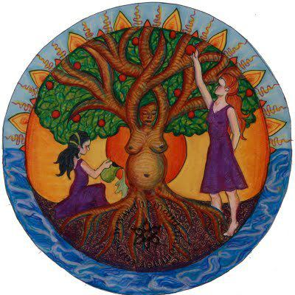
Un percorso tutto al femminile per ritrovare il proprio potere e il contatto con la terra

Ci incontreremo ogni primo e terzo lunedì del mese dalle ore 20.45 alle ore 22.30 circa

Impareremo a rimetterci in contatto con gli elementi naturali,i cicli lunari,la terra e le sue erbe per riappropriarci del nostro sapere femminile e crescere in consapevolezza.

Primo incontro gratuito lunedì 20 gennaio
I successivi incontri avranno un costo di 25 euro ognuno e sarà possibile frequentarli singolarmente prenotando il proprio posto.
Per chi frequenterà l'intero percorso che si chiuderà con l'incontro del primo lunedi di giugno il costo totale sarà di euro 230

info e prenotazioni al 3467380469 o presso la scuola di yoga Shakti
via Paolo Schiavo 5 loc. Isolotto

